單元9 多項式函數的意義及其運算圖形

主題1：多項式基本概念
1.將數及具有數的性質的文字符號 $x,y,z$ 等，經過加、減、乘的運算後所形成之式子，就叫多項式。
2.定義：形如$p(x)=a_{n}x^{n}+a_{n−1}x^{n−1}+\text{.}\text{.}\text{.}+a_{1}x+a_{∘}=\sum_{k=0}^{n}{a_{k}x^{k}}$，其中$n$是正整數或零；$a_{n},a_{n−1},\text{.}\text{.}\text{.},a_{1},a_{∘}$都是數，此式子稱為$x$的多項式，此時$a_{k}$稱為$k$次項的係數，$a_{∘}$稱為常數項。係數可以是整數、有理數、實數或複數。
3.所有整係數多項式所成集合稱為整係數多項式集，以$Z[x]$表示。同理，以$Q[x],R[x],C[x]$分別表有理係數多項式集、實係數多項式集、複係數多項式集。
4.次數：當$a_{n}≠0$時，$n$叫做多項式$p(x)$的次數，以$\text{deg}p(x)=n$表示，而$a_{n}$稱為$p(x)$的領導（首項）係數。
5.常數多項式：只有$a_{0}$項的多項式稱之，有兩種：
(1)零多項式：即為0，沒有次數。
(2)零次多項式：除零多項式外之常數多項式，其次數為0。
6.排列方式：多項式之次數由小而大的排列方式稱為升冪排列，反之則稱為降冪排列。
7.多項式相等：設$p(x)=a_{0}+a_{1}x+a_{2}x^{2}+⋯+a_{n}x^{n}$，$q(x)=b_{0}+b_{1}x+b_{2}x^{2}+⋯+b_{m}x^{m}$為兩多項式，其中$a_{n},b_{m}≠0$，則$p(x)=q(x)$的充要條件為$m=n$且$a_{i}=b_{i}, ∀i$。
※$f(x)=a_{n}x^{n}+a_{n−1}x^{n−1}+⋯+a_{1}x+a_{0}$，$n∈N∪0$，$a_{n}≠0$，$\text{deg}(f(x))=n$，$a_{n}$：領導係數
若$\text{deg}(f(x))=0$$\left\{\begin{matrix}a_{0}=0，f(x)\text{：零多項式} \\ a_{0}≠0，f(x)\text{：零次多項式}\end{matrix}\right.$
8.多項式的係數：
8.設$f(x)=a_{n}x^{n}+a_{n−1}x^{n−1}+\text{.}\text{.}\text{.}+a_{1}x+a_{0}$，則
(1)常數項$a_{∘}=f(0)$。
(2)係數和=$a_{∘}+a_{1}+a_{2}+\text{.}\text{.}\text{.}+a_{n}=f(1)$。
(3)偶次項係數和=$\frac{f(1)+f(−1)}{2}$，奇次項係數和=$\frac{f(1)−f(−1)}{2}$。
(4)$a_{1}−a_{3}+a_{5}−a_{7}+⋯=\frac{1}{2i}(f(i)−f(−i))=\text{Im}(f(i))$。
(5)$a_{0}−a_{2}+a_{4}−a_{6}+⋯=\frac{1}{2i}(f(i)+f(−i))=\text{Re}(f(i))$。
※多項式之文字符號不可在絕對值，分母，根號。

範例1
1.下列何者是x的多項式？
(A)$\sqrt{x}$+ 3 (B) 2^{x} + 1 (C) x² +$\sqrt{3}$x + 1 (D)$\frac{1}{x}$ (E) | x |。
【解析】多項式之文字符號不可在絕對值，分母，根號。故選(C)

隨堂練習
下列何者為x的多項式？
(A) x² +$\sqrt{2}$x +$\frac{1}{y}$ (B) x² +$\sqrt{x}$ + 2 (C) x²y +$\frac{x}{y}$+$\sqrt{y}$+$\sqrt{3}$ (D) x² + | x | + 1 (E)$\frac{1}{x+1}$+ 2 x +1
【解析】多項式之文字符號不可在絕對值，分母，根號。
故選(A)(C)

隨堂練習
下列選項何者為x的多項式函數？
(1) (2) (3)
(4) (5)﹒
【解析】∵多項式的不定元x不能在分母中﹑根號內及絕對值符號中
∴(2)(3)(4)(5)皆不為多項式函數
故選(1)

範例2
設a，b ∈ R，多項式f (x) = a(x³ − x²) + b(x³ − x + 2) + x² + ax + 2為一次式，
則(A) a = 0 (B) b = 0 (C) a + b = 0 (D) f (x)之領導係數為2 (E) f (x) = 2x + 4
【解析】即f (x) = (a + b)x³ + (1 − a)x² + (a − b)x + 2(b + 1)為一次式
∴ a + b = 0，1 − a = 0，a − b ≠ 0 ∴ a = 1，b = − 1，（a − b ≠ 0，合）
∴ f (x)之領導係數為a − b = 2，f (x) = 2
故選(C)(D)

範例3
設a﹐b均為實數﹐若為一次多項式函數，
試求：(1)數對？ (2)函數
【解析】(1) (2)
(1)∵為一次多項式 ∴
﹐∴
(2) 由(1)中知﹐得函數

範例4
設a﹐b為整數且﹐若為二次多項式函數﹐
試求：(1)數對？ (2)函數？
【解析】(1) ∵為二次多項式 ∴且
又且
∴
故數對
(2) 由(1)中知﹐得

範例5
設且﹐則____________﹒

【解析】

範例6
（ ）若f (x)為四次多項式﹐則(x³ + 3)f (x² + 1)的次數 = (1)9 (2)10 (3)11 (4)12﹒

【解析】設f (x) = ax⁴ + … (a ≠ 0)﹐則f (x² + 1) = a(x² + 1)⁴ + … = ax⁸ + …﹐
∴(x³ + 3)f (x² + 1) = (x³ + 3)(ax⁸ + …) = ax¹¹ + …（11次式）﹒
故選(3)

範例7
（ ）設f (x)﹐g (x)為兩多項式﹐且deg (f (x)⋅g (x)) = 6﹐deg (f (x) + g (x)) = 4﹐則下列
何者可能為f (x)的次數﹖ (1)0次 (2)1次 (3)2次 (4)3次 (5)4次﹒

【解析】因為deg (f (x)⋅g (x)) = deg f (x) + deg g (x) = 6﹐且deg (f (x) + g (x)) = 4﹐
故deg f (x)可能為4或2﹒
故選(3)(5)

範例8
（ ）f (x)﹐g (x)均為n次多項式﹐且h(x) = g (x) − f (x)﹐則h(x)可能為 (1)零多項式
(2)零次多項式 (3)n次多項式 (4)(n − 1)次多項式 (5)(n + 1)次多項式﹒

【解析】(1)例﹕g (x) = x² + 1﹐f (x) = x² + 1﹐g (x) − f (x) = 0﹒
(2)例﹕g (x) = x² + 1﹐f (x) = x² − 1﹐g (x) − f (x) = 2 ≠ 0﹒
(3)例﹕g (x) = x² + 1﹐f (x) = x﹐g (x) − f (x) = x² − x + 1﹒
(4)例﹕g (x) = x² + 1﹐f (x) = x² − x + 2﹐g (x) − f (x) = x − 1﹒
故選(1)(2)(3)(4)

隨堂練習
（ ）f (x)﹐g (x)為二多項式﹐deg (f (x)) = 3﹐deg (g (x)) = 2﹐請問下列敘述何
者正確﹖ (1)f (x) + g (x)之次數為3 (2)f (x) × g (x)之次數為6 (3)f (x)÷g (x)商之次數為1
(4)f (x) − g (x)之次數為1 (5)g (x)÷f (x)所得餘式之次數為3﹒

【解析】可以令f (x) = x³ + 1﹐g (x) = x² − 1驗算各項得知
(2)次數為3 + 2 = 5﹐
(4)次數為3﹐
(5)x² − 1 = (x³ + 1) ⋅ 0 + (x² − 1) ∴為二次﹒
故選(1)(3)

範例9
設a﹐b﹐c皆為整數﹐且|a − 3| + 4|b + 3| + 3|c| = 3﹐則(c² − 1)x³ − ax² − bx − a的次數可為幾
次﹖

【解析】|b + 3|必為0﹐∴b = − 3﹐且|a − 3| + 3|c| = 3﹒
(1)|c|可能為1﹐此時|a − 3| = 0﹐a = 3﹐
∴原式 = (1 − 1)x³ − 3x² − ( − 3)x − 3 = − 3x² + 3x − 3是二次式﹒
(2)|c|可能為0﹐此時|a − 3| = 3﹐∴a = 0或6﹐
∴原式 = (0 − 1)x³ + … = − x³ + …（降冪排列）是三次式﹒

範例10
設多項式f (x) = (x² − x + 2)⁴ = a₀ + a₁x + a₂x² + … + a₈x⁸﹐求(1)各項係數總和﹒
(2)偶次項係數總和﹒ (3)奇次項係數總和﹒

【解析】先將f (x)中的x分別以1與 − 1替代﹐得
f (1) = (1² − 1 + 2)⁴ = 2⁴ = 16﹐
f ( − 1) = [( − 1)² − ( − 1) + 2]⁴ = 4⁴ = 256﹐
再利用公式﹐得
(1)各項係數總和為f (1) = 16﹒
(2)偶次項係數總和為﹒
(3)奇次項係數總和為

隨堂練習
設多項式f (x) = (x − 2)(x³ + x² − 2x + 1)³﹐求(1)各項係數總和﹒ (2)偶次項係數總和﹒
(3)奇次項係數總和﹒

【解析】先將f (x)中的x分別以1與 − 1替代﹐得
f (1) = ( − 1)(1 + 1 − 2 + 1) = − 1﹐
f ( − 1) = ( − 3)( − 1 + 1 + 2 + 1)³ = − 81﹒
再利用公式﹐得
(1)各項係數總和為f (1) = − 1﹒
(2)偶次項係數總和為﹒
(3)奇次項係數總和為﹒

隨堂練習
（ ）設f (x) = (3x⁵ − 3x³ + 5x² − 4)¹⁷的展開式中﹐係數和為a﹐奇次項係數和
為b﹐偶次項係數和為c﹐則a + b + c為 (1) − 1 (2) − 2 (3)1 (4)2﹒

【解析】因b + c = a﹐∴a + b + c = a + a = 2a﹐而2a = 2f (1) = 2 × 1¹⁷ = 2﹒
故選(4)

範例11
設多項式f (x) = (x² + kx + 1)(x³ − 2x² + x + 1)﹐且f (x)的奇次項係數總和為 − 2﹐求實數k
的值﹒

【解析】先將f (x)中的x分別以1與 − 1替代﹐得
f (1) = (k + 2) × 1 = k + 2﹐
f ( − 1) = ( − k + 2)( − 3) = 3k − 6﹒
因為奇次項係數總和為 − 2﹐所以﹐
即⇒k = 6﹒

範例12
設f (x) = (x⁵ + 2x⁴ − x³ + 2x² − 3x − 2)．(3x⁶ + 2x⁵ + x⁴ + x³ + 2x² + 3x + 1)，則f (x)的
(A) x⁷係數為 − 2 (B) x⁹係數為2 (C)各項係數和為 − 13 (D)各奇次項係數和為 − 9
(E)領導係數為3。
【解析】(A) x⁷係數為2 + 2 − 1 + 4 − 9 = − 2
(B) x⁹係數為1 + 4 − 3 = 2
(C) f (x)的各項係數和為 = f (1) = (− 1)．13 = − 13
(D) f (x)的各奇次項係數和為$\frac{f(1)−f(−1)}{2}$=$\frac{(−\text{13})−(5)}{2}$= − 9
(E) f (x)的領導係數 = 3x¹¹的係數 = 3
故選(A)(B)(C)(D)(E)

隨堂練習
求(1 + 2x + 3x² + … + 10x⁹ + 11x¹⁰)(1 − 3x² + 5x⁴ − 7x⁶ + 9x⁸ − 11x¹⁰)乘開後﹐x⁹的係數﹒

【解析】所求 = 2 × 9 + 4 × ( − 7) + 6 × 5 + 8 × ( − 3) + 10 × 1 = 18 − 28 + 30 − 24 + 10 = 6

範例12
對於任意異於1與 − 2的實數x﹐恆使為定值t﹐則下列何者正確﹖
(1)h = 2 (2)k = − 4 (3)t = (4)t = 2 (5)t有二個可能值﹒

【解析】∵恆成立 ∴2x² + hx + k = tx² + tx − 2t恆成立
由多項式相等﹐得t = 2﹐h = t = 2﹐k = − 4﹒
故選(1)(2)(4)

主題2：多項式四則運算
1.加減法：同次項對應項相加減。次數滿足$\text{deg}(f(x)±g(x))≤(\text{deg}f(x)$與$\text{deg}g(x)$之較大者）。
2.乘法：以分配律各單項相乘，同次整理合併。其次數滿足$\text{deg}(f(x)×g(x))=\text{deg}f(x)+\text{deg}g(x)$。
3.$k≠0$，若$f(x)$為x的多項式，則$\text{deg}(f(x+k)−f(x))=n$⇔ $\text{deg}(f(x)=n+1$。
※$f(x)$：$n$次多項式，$n≥1,α≠0$，$\text{deg}(f(x+α)−f(x))=n−1$
4.除法：設$f(x)$、$g(x)$為二多項式且$g(x)$不是零多項式，則恰有二多項式$q(x)$【商式】及$r(x)$【餘式】滿足：$f(x)=g(x)⋅q(x)+r(x)$，其中$r(x)=0$或 $\text{deg}r(x)<\text{deg}g(x)$，除法較常用的方法為長除法和綜合除法。
※利用分離係數和直式運算乘法。
※先將多項式依降冪排列，缺項補0，計算時同次項對齊。
5.除法原理：$f(x)=g(x)⋅Q(x)+r(x)$，$0≤\text{deg}(r(x))<\text{deg}(g(x))$。
6.綜合除法：
(1)設以除多項式﹐其綜合除法的演算方式如下：
（箭頭表示書寫的順序）
其中商式為，餘式為r
(2)設以除多項式﹐其綜合除法的演算方式如下：
（箭頭表示書寫的順序）
其中商式為，餘式為r﹒

7.多項式相等：
(1).設兩多項式及相等，則：
①﹒
②且﹒
(2).設且﹐若有個以上的相異數使得﹐則恆等於

範例1
若多項式x³ + 4x² + 5 x − 3除以f (x)之商式為x + 2，餘式為2x −1，則f (x) = 。
【解析】由除法定理知x³ + 4x² + 5x − 3 = f (x)(x + 2) + 2x −1
∴ f (x)(x + 2) = x³ + 4x² + 3x − 2
除以x + 2得f (x) = (x³ + 4x² + 3x − 2) ÷ (x + 2) = x² + 2x −1

隨堂練習
設x³ + 4x² + 5x − 3除以f (x)之商式為x + 2，餘式為2x − 1，則f (x) = 。
【解析】∵ x³ + 4x² + 5x − 3 = (x + 2) f (x) + 2x − 1
∴ (x + 2) f (x) = x³ + 4x² + 3x − 2
∴ f (x) =$\frac{x^{3}+4x^{2}+3x−2}{x+2}$= x² + 2x − 1

隨堂練習
已知x³ + 4x² + 5x − 3除以f(x)的商式為x + 2﹐餘式為2x − 1﹐求f(x)﹒

【解析】由除法原理﹐得x³ + 4x² + 5x − 3 = f(x)⋅(x + 2) + (2x − 1)﹒故﹒

範例2
若x³ + 3x² + mx + 2可被x² + nx + 1整除，則(m,n) = 。
【解析】
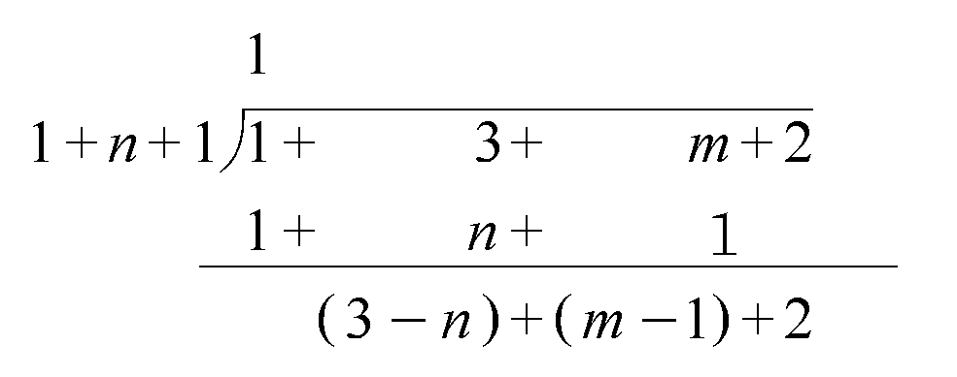
∵ 整除 ∴ $\frac{3−n}{1}$=$\frac{m−1}{n}$=$\frac{2}{1}$；則$\begin{aligned}\left\{\frac{3−n}{1}=\frac{2}{1} | \right.\end{aligned}$得$\begin{aligned}\left\{m=3 | \right.\end{aligned}$，
故數對(m,n) = (3,1)

隨堂練習
f (x) = 2x³ − 5x² − 8x + a，g (x) = x² − 4x + b，已知f (x)是g (x)的倍式，則a = ，b = 。
【解析】f (x) = 2x³ − 5x² − 8x + a是g (x) = x² − 4x + b的倍式，即g (x)整除f (x)，用綜合除法
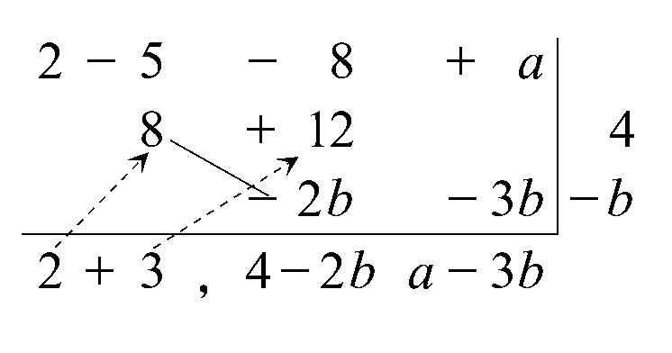
餘式為0，故4 − 2b = 0，a − 3b = 0得b = 2，a = 6

隨堂練習
若b < − 2且x⁴ + 2x³ + 7x² + ax + 10可被x² + 2x − b整除，則a + b = 。
【解析】
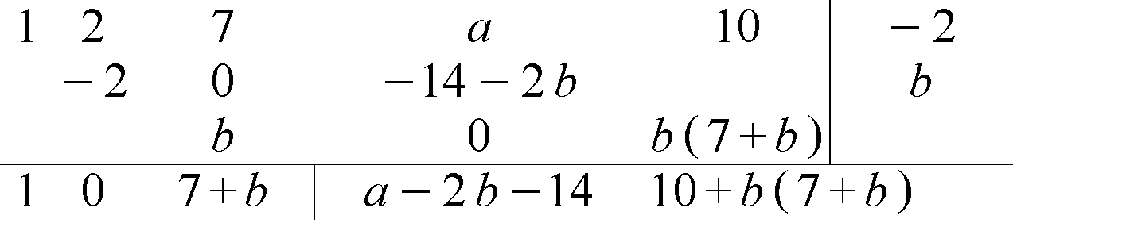
$\begin{aligned}\left\{a−2b−\text{14}=0 | \right.\end{aligned}$ ⇒ (a，b) = (4，−5)，(10，− 2)（不合）
∴ a + b = 4 − 5 = − 1

範例3
若除以的商為餘式﹐求____________﹒

【解析】
商為﹐餘式
∴﹐

範例4
（ ）設f (x) = x⁴ + 6x³ + 6x² + ax + b﹐g (x) = x³ + 3x² + 6x + 3﹐若以x² + 2x + 3除f (x)
與g (x)的餘式相等﹐則a + b的值為 (1) − 10 (2) − 11 (3) − 12 (4) − 13﹒

【解一】以長除法計算得
g (x) = (x² + 2x + 3)(x + 1) + x﹐
f (x) = (x² + 2x + 3)(x² + 4x − 5) + (a − 2)x + (b + 15)﹐
a − 2 = 1﹐b + 15 = 0﹐故a = 3﹐b = − 15﹐a + b = − 12﹒
【解二】f (x) − g (x)可被x² + 2x + 3整除﹒
即x⁴ + 5x³ + 3x² + (a − 6)x + (b − 3)
可能x² + 2x + 3整除
⇒
故選(3)

範例5
設多項式f (x)除以2x − 3的商為Q (x)，餘式為r，則
(A) f (x)除以x −$\frac{3}{2}$的商為2Q (x)，餘式為r (B) f (x)除以5(2x − 3)的商為$\frac{Q(x)}{5}$，餘式為r
(C) xf (x)除以2x − 3的商為xQ (x)，餘式為r (D) f ($\frac{x}{2}$)除以x − 3的商為Q ($\frac{x}{2}$)，餘式為r
(E) f (3x)除以2x − 1的商為3Q (3x)，餘式為r。
【解析】由f (x) = (2x − 3)．Q (x) + r
(A) f (x) = (x −$\frac{3}{2}$)．2Q (x) + r ∴ f (x)除以x −$\frac{3}{2}$之商為2Q (x)，餘式為r
(B) f (x) = 5(2x − 3)．$\frac{Q(x)}{5}$ + r
∴ f (x)除以5(2x − 3)之商為$\frac{Q(x)}{5}$，餘式為r
(C) xf (x) = x(2x − 3) Q (x) + rx = x(2x − 3) Q (x) +$\frac{r}{2}$(2x − 3) +$\frac{3r}{2}$
∴ xf (x)除以2x − 3之商為xQ (x) +$\frac{r}{2}$，餘式為$\frac{3r}{2}$
(D) f ($\frac{x}{2}$) = (x − 3) Q ($\frac{x}{2}$) + r ∴ f ($\frac{x}{2}$)除以x − 3之商為Q ($\frac{x}{2}$)，餘式為r
(E) f (3x) = (6x − 3) Q (3x) + r ∴ f (3x)除以2x − 1之商為3Q (3x)，餘式為r
故選(A)(B)(D)(E)

隨堂練習
（ ）多項式f (x)除以(ax − b)所得到的商式為Q(x)﹐餘式為r﹐請選出正確的選項﹕
(1)餘式為r = (2)f (x)除以()所得到的餘式為r
(3)f ()除以(x − b)所得到的商式為Q(x) (4)xf (x)除以(ax − b)所得到的商式為xQ(x)
(5)xf (x)除以(ax − b)所得到的餘式為﹒

【解析】f (x) = (ax − b)Q(x) + r﹐
(1)
(2)f (x) = (ax − b)Q(x) + r =
(3)
(4)(5)
故選(1)(2)(5)﹒

隨堂練習
設多項式f (x)被ax − b（a ≠ 0）除之商為q(x)，餘式為r，下列何者為真？
(A)以x −$\frac{b}{a}$除f (x)之餘式為ar (B) f (bx)被ax − 1除之餘式為r (C) f (bx)被ax − 1除之商為bq(x) (D) a f (x)被x −$\frac{b}{a}$除之餘式為ar (E) x f (x)被x −$\frac{b}{a}$除之餘式為$\frac{\text{br}}{a}$。
【解析】由已知f (x) = (ax − b) q(x) + r
(A) f (x) = (x −$\frac{b}{a}$)．aq(x) + r，商為aq(x)，餘式r
(B) f (bx) = (abx − b)q(bx) + r = (ax − 1)．bq(bx) + r，商為bq(bx)，餘式r
(C)商為bq(bx)，非bq(x)
(D) a f (x) = (ax − b) aq(x) + ar = (x −$\frac{b}{a}$) a² q(x) + ar，商為a² q(x)，餘式ar
(E) x f (x) = (ax − b)．xq(x) + rx = (x −$\frac{b}{a}$)．axq(x) + r (x −$\frac{b}{a}$) +$\frac{\text{br}}{a}$
= (x −$\frac{b}{a}$)[axq(x) + r] +$\frac{\text{br}}{a}$，商為ax q(x) + r，餘式$\frac{\text{br}}{a}$
故選(B)(D)(E)﹒

隨堂練習
設多項式f (x)，以ax + b除之得商q(x)，餘式為r（a ≠ 0），試求以ax + b除x² f (x)
的商及餘式。
【解析】
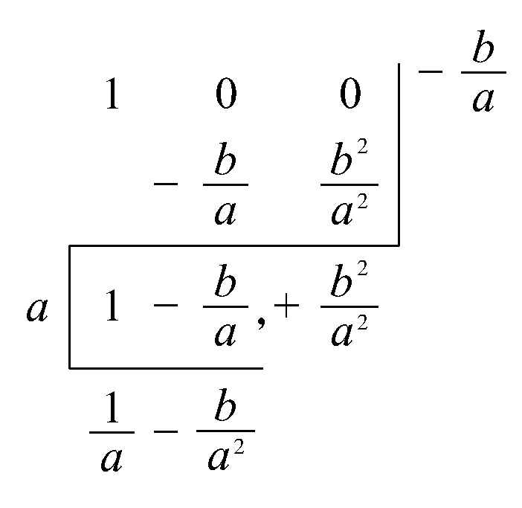
已知 f (x) = (ax + b) q(x) + r，則x² f (x) = (ax + b)．x²q(x) + rx²
又x² = (ax + b)($\frac{1}{a}x$−$\frac{b}{a^{2}}$) +$\frac{b^{2}}{a^{2}}$
∴ x² f (x) = (ax + b) x²q(x) + (ax + b)($\frac{r}{a}x$−$\frac{\text{br}}{a^{2}}$) +$\frac{b^{2}r}{a^{2}}$
= (ax + b) [x²q(x) +$\frac{r}{a}x$−$\frac{\text{br}}{a^{2}}$] +$\frac{b^{2}r}{a^{2}}$
故x² f (x)除以ax + b的商為x² q(x) +$\frac{r}{a}$x −$\frac{\text{br}}{a^{2}}$，餘式$\frac{b^{2}r}{a^{2}}$

範例6
設多項式f (x)除以2x − 3的商為Q (x)，餘式為r，則
(A) f (x)除以x −$\frac{3}{2}$的商為2Q (x)，餘式為r (B) f (x)除以5(2x − 3)的商為$\frac{Q(x)}{5}$，餘式為r
(C) xf (x)除以2x − 3的商為xQ (x)，餘式為r (D) f ($\frac{x}{2}$)除以x − 3的商為Q ($\frac{x}{2}$)，餘式為r
(E) f (3x)除以2x − 1的商為3Q (3x)，餘式為r。
6.設f (x) = x⁵ − 7x⁴ − 58x³ + 16x² − 460x − 200，則f (12) = 。
【解析】f (x) = x⁵ − 7x⁴ − 58x³ + 16x² − 460x − 200
以x −12除f (x)的餘式即為f (12)，用綜合除法得
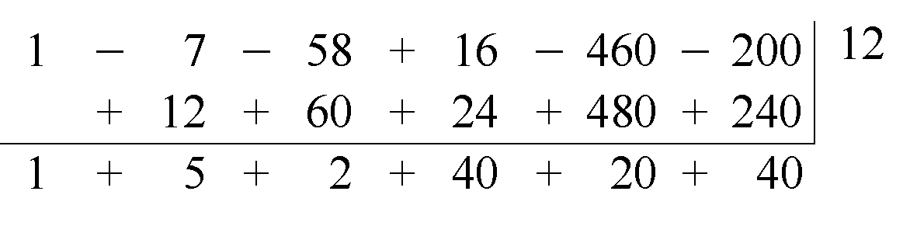
故f (12) = 40

隨堂練習
設f (x) = 351x⁵ − 692x⁴ − 23x³ + 9x² − 36x + 50，則f (2) = 。
【解析】
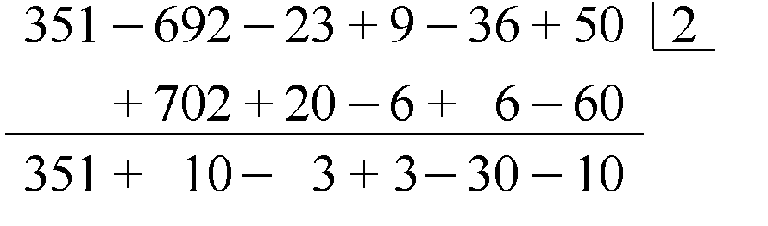
由上綜合除法可知：餘式r = f (2) = − 10

隨堂練習
多項式f (x) = 2x⁵ − 13x⁴ − 9x³ + 11x² + 15x − 17除以x − 7之餘式 。
【解析】由綜合除法
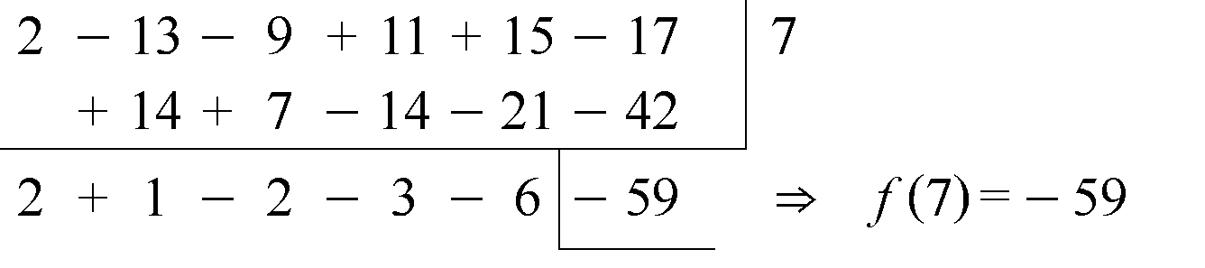
由餘式定理知f (x)除以x − 7之餘式為f (7) = − 59

隨堂練習
7⁵ − 6 × 7⁴ − 4 × 7³ − 26 × 7² + 33 × 7 + 21 = 。
【解析】令f (x) = x⁵ − 6x⁴ − 4x³ − 26x² + 33x + 21，所求 = f (7)
由綜合除法
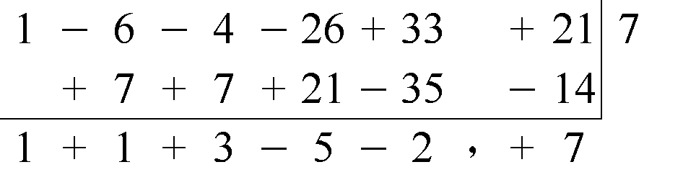
∴ 所求 = f (7) = 7

範例7
下式是小明利用綜合除法計算三次多項式f (x)除以x − 1的算式﹐因不小心將飲料翻倒在計
算紙上﹐所以只能辨識部分數字：（無法辨識的數字以英文字母代替）若小明沒有計算錯誤﹐
求a + b + c + d的值為____________﹒
【解析】
a = g﹐g × 1 = 5 ∴ g = 5﹐b + 5 = 3
∴ b = − 2﹐3 × 1 = e ∴ e = 3
又c + e = h ∴ c + 3 = h﹐h × 1 = f﹐d + f = − 8
⇒ a + b + c + d = 5 + ( − 2) + (h − 3) + ( − 8 − f)
= 5 + ( − 2) + (f − 3) + ( − 8 − f) = − 8

隨堂練習
7⁵ − 6 × 7⁴ − 4 × 7³ − 26 × 7（ ）使用綜合除法計算
f (x) = ax⁴ + 3x³ + 5x² + bx + 6除以的過程如下﹕
則下列敘述何者正確﹖ (1) a + b > 0 (2)c − d + e為偶數 (3) f (x)除以x +的餘式為3
(4) f (x)除以2x + 1的餘式為9 (5) f (x)除以2x + 1的商式為2x³ + 2x² + 4x − 6

【解析】a = 2﹐c = 3 + ( − 1) = 2﹐d = 2 × ( −) = − 1﹐b + ( − 2) = − 6
∴ b = − 4﹐e = − 6 × ( −) = 3﹐f = 6 + e = 6 + 3 = 9
(1)╳；a + b = 2 + ( − 4) = − 2 < 0
(2)○；c − d + e = 2 − ( − 1) + 3 = 6為偶數
(3)╳；餘式 = f = 9
(4)○；餘式 = f = 9
(5)╳；商式 =(2x³ + cx² + 4x − 6) =× (2x³ + 2x² + 4x − 6) = x³ + x² + 2x − 3
故選(2)(4)﹒

範例8
（ ）設f (x − 2) = 5x³ + 2x − 47﹐則f (x)為 (1)5x³ + 20x² + 52x − 3
(2)5x³ + 30x² + 62x + 3 (3)5x³ + 30x² + 62x − 3 (4)5x³ + 32x² − 52x − 3﹒

【解析】由綜合除法得
f (x − 2) = 5(x − 2)³ + 30(x − 2)² + 62(x − 2) − 3﹐
令x − 2 = t﹐得f (t) = 5t³ + 30t² + 62t − 3﹐
即f (x) = 5x³ + 30x² + 62x − 3﹒
故選(3)

隨堂練習
（ ）若f (x) = x⁴ − 9x² + 17x − 23﹐設f (x + 2) = x⁴ + ax³ + bx² + cx + d﹐
則 (1)a = 8 (2)b = − 15 (3)c = 13 (4)d = 9 (5)a + b + c + d > 0﹒

【解析】由綜合除法得
f (x) = (x − 2)⁴ + 8(x − 2)³ + 15(x − 2)² + 13(x − 2) − 9﹐
∴f (x + 2) = x⁴ + 8x³ + 15x² + 13x − 9﹐
得a = 8﹐b = 15﹐c = 13﹐d = − 9﹒
故選(1)(3)(5)﹒

範例9
設f (x) = x⁴ − 8x³ + 25x² − 30x + 8 = a(x − 2) ⁴ + b(x − 2) ³ + c(x − 2) ² + d(x − 2) + e，則
(1) a + b + c + d + e之值為 。
(2) f (1.99)的近似值為 。（至小數點以下第二位，第三位四捨五入）
【解析】
(1)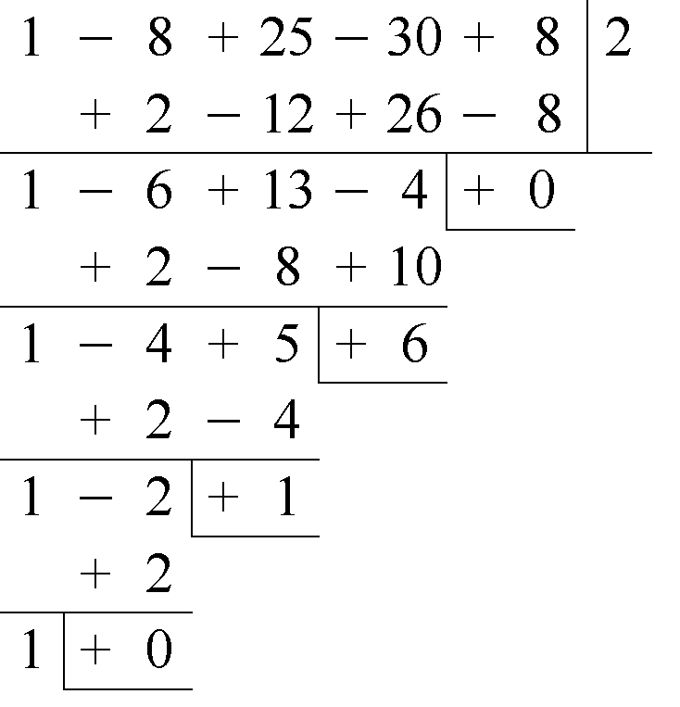
⇒ a = 1，b = 0，c = 1，d = 6，e = 0
∴ a + b + c + d + e = 8
(2) f (1.99) = 1．(1.99 − 2) ⁴ + 0．(1.99 − 2) ³ + 1．(1.99 − 2) ² + 6．(1.99 − 2) + 0
= (− 0.01) ⁴ + (− 0.01) ² + 6 (− 0.01)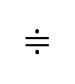− 0.06

範例10
設g(x) = 16x⁴ − 8x³ − 28x² + 16x + 5 = a(2x − 1)⁴ + b(2x − 1)³ + c(2x − 1)² + d(2x − 1) + e，則
(1)序組(a，b，c，d，e) = 。
(2) g(0.499) = 。（求近似值到小數第三位，第四位四捨五入）
【解析】
(1)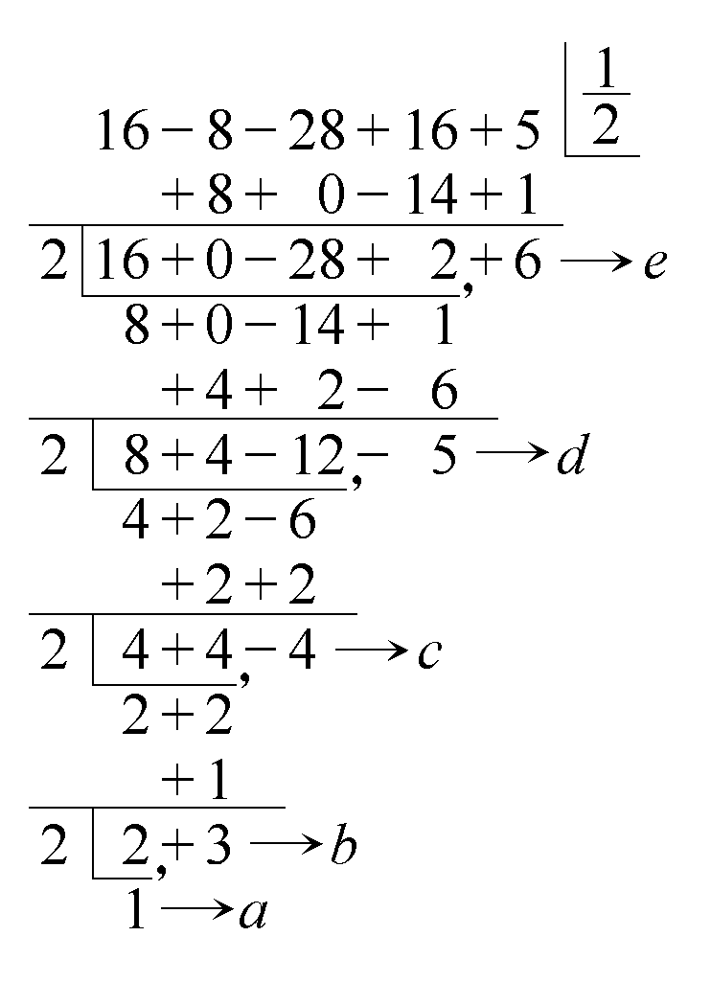
得序組(a，b，c，d，e) = (1，3，− 4，− 5，6)
(2)由(1)，g(x) = (2x − 1)⁴ + 3(2x − 1)³ − 4(2x − 1)² − 5(2x − 1) + 6
則g(0.499) = 6 − 5 × ( − 0.002) − 4( − 0.002)² + … = 6.009984…6.010

隨堂練習
設﹐
求(1)數對﹖ (2)的近似值到小數點後第三位﹒

【解析】
(1)
﹒
(2)
﹒

範例11
（ ）設a﹐b﹐c為相異三個實數且f (x) =$\frac{(x−a)(x−b)}{(c−a)(c−b)}$+$\frac{(x−b)(x−c)}{(a−b)(a−c)}$+$\frac{(x−c)(x−a)}{(b−c)(b−a)}$﹐
則 (1) f (a) = 1 (2) f (b) = 1 (3) f (c) = 1 (4) f (2000) = 1
(5) f (1) + f (2) + f (3) + … + f (10) = 55

【解析】∵ f (x)為二次形式﹐而f (a) = 1﹐f (b) = 1﹐f (c) = 1
∴ f (x) = 1 ∴ f (2000) = 1
而f (1) + f (2) + f (3) + … + f (10) = $\underset{\text{10}個}{\underbrace{1+1+1+⋯+1}}$= 10
故選(1)(2)(3)(4)﹒

範例12
設x = − 1﹐則(x³ + x² − 2x + 2)³的值為 (1)2 (2) (3) − 2 (4) − 2﹒

【解析】x = − 1滿足(x + 1)² = 2﹐化簡得x² + 2x − 1 = 0﹐
x³ + x² − 2x + 2 = (x² + 2x − 1)(x − 1) + x + 1﹐
∵當x = − 1時﹐x² + 2x − 1 = 0﹐
∴x³ + x² − 2x + 2 = ( − 1) + 1 = ﹐
故(x³ + x² − 2x + 2)³ = ()³ = ﹒

隨堂練習
p﹐q為有理數且2x³ + px + q = 0有一根﹐求p﹐q之值﹒

【解析】令﹐
2x = − 1⇒(2x + 1)² = ()²⇒2x² + 2x − 1 = 0﹐
即2x² + 2x − 1整除2x³ + px + q = 0﹐
又2x³ + px + q = (2x² + 2x − 1)(x − 1) + (p + 3)x + (q − 1)﹐
∴p + 3 = 0﹐q − 1 = 0﹐∴p = − 3﹐q = 1﹒

範例13
若x³ + x² − 1 = a(x + 1)(x + 2)(x + 3) + b(x + 1)(x + 2) + c(x + 1) + d﹐求a + b + c + d之值﹒

【解析】令x = − 1得 − 1 = d﹐
x = − 2得 − 5 = − c + d﹐
x = − 3得 − 19 = 2b − 2c + d﹐比較x³項係數得a = 1﹐
∴d = − 1﹐c = 4﹐b = − 5﹐a = 1﹒

範例14
設k為實數﹐若多項式f (x)有下列性質﹕f (x + k) = f (x) + 2k﹐f (1) = 5﹐則f (x) = ___________﹒

【解析】∵ f (x + k) − f (x) = 2k為零次多項式
∴ deg f (x) = 1﹐令f (x) = ax + b
⇒ f (x + k) = a (x + k) + b = ax + ak + b
∴ f (x + k) − f (x) = (ax + ak + b) − (ax + b) = 2k
∴ ak = 2k ⇒ a = 2﹐又f (1) = 5 ∴ 2 × 1 + b = 5 ∴ b = 3
即f (x) = 2x + 3

範例15
x的多項式f (x)滿足f (x + 1) − f (x) = 2x − 3且f (0) = 2，則最低次的f (x) = 。
【解析】已知f (x + 1) − f (x) = 2x − 3，知f (x)最低次數為二次
令f (x) = ax² + bx + c，f (0) = 2 ⇒ c = 2
又f (x + 1) = a (x + 1)² + b (x + 1) + 2 = ax² + (2a + b) x + a + b + 2，f (x) = ax² + bx + 2
∴ f (x + 1) − f (x) = 2ax + a + b = 2x − 3
比較係數，得2a = 2，a + b = − 3 ∴ a = 1，b = − 4
故f (x) = x² − 4x + 2

主題3：餘式定理與因式定理
1.餘式定理：多項式$f(x)$除以$x−α$之餘式為$f(α)$，推論：多項式$f(x)$除以$\text{ax}−b$之餘式$f(\frac{b}{a})$。
2.餘式的假設法：已知被除式為﹐則：
(1)若除式為，則﹒
(2)若除式為﹐則或
(3) 除式為型

3.因式、倍式：設$f(x),g(x)$為兩多項式，且$g(x)≠0$，若存在$q(x)$使得$f(x)=g(x)⋅q(x)$，則稱$f(x)$為$g(x)$的倍式，$g(x)$為$f(x)$的因式。
4.因式定理：設$a, b∈R$，$a≠0$，$f(x)$為一多項式，則$\text{ax}−b$為$f(x)$的因式$⇔$$f(\frac{b}{a})=0$。
5.恆等式：$f(x)=a_{n}x^{n}+a_{n−1}x^{n−1}+⋯+a_{1}x+a_{0}$；若有相異的$α_{1},α_{2},⋯,α_{n},α_{n+1}$使得
$f(α_{1})=f(α_{2})=⋯=f(α_{n})=f(α_{n+1})=0$，則$f(x)=0$

範例1
設二多項式f (x)，g (x)其次數均大於2，已知f (x)與g (x)除以x² − x −1之餘式分別為2x + 1
與x − 3，則：
(1) f (x) + g (x)除以x² − x −1之餘式為 。
(2) 2f (x) − 3g (x)除以x² − x −1之餘式為 。
(3) f (x)．g (x)除以x² − x −1之餘式為 。
【解析】由除法定理，令f (x) = (x² − x −1) q₁(x) + 2x + 1，g (x) = (x² − x −1) q₂(x) + x − 3
(1) f (x) + g (x) = (x² − x −1)[ q₁(x) + q₂(x)] + 3x − 2
∴ f (x) + g (x)除以x² − x −1的餘式為3x − 2
(2) 2f (x) − 3g (x) = [ 2(x² − x −1) q₁(x) + 4x + 2] − [ 3(x² − x −1) q₂(x) + 3x − 9]
= (x² − x −1) [ 2q₁(x) − 3q₂(x) ] + x + 11
∴ 2f (x) − 3g (x)除以x² − x −1的餘式為x + 11
(3) f (x) g (x) = [(x² − x −1) q₁(x) + 2x + 1] [(x² − x −1) q₂(x) + x − 3]
= (x² − x −1)² q₁(x) q₂(x) + (x² − x −1)(x − 3) q₁(x)
+ (x² − x −1)(2x + 1) q₂(x) + (2x + 1)(x − 3)
= (x² − x −1) Q(x) + (2x + 1)(x − 3) = (x² − x −1) Q(x) + 2(x² − x −1) − 3x − 1
= (x² − x −1) [Q(x) + 2 ] − 3x − 1
∴ f (x) g (x)除以x² − x −1的餘式為− 3x − 1
【說明】f (x) g (x)除以x² − x −1的餘式，即f (x)及g (x)除以x² − x −1之餘式2x + 1與x − 3之乘積除以x² − x −1的餘式

範例2
(x − 1)h(x)被x² + x + 1除的餘式為6x + 3﹐則多項式h(x)被x² + x + 1除的餘式為___________﹒

【解析】設h(x) = (x² + x + 1)q(x) + ax + b
(x − 1)h(x) = (x − 1)(x² + x + 1)q(x) + (x − 1)(ax + b)
= (x² + x + 1)(x − 1)q(x) + [ax² + (b − a)x − b]
= (x² + x + 1)(x − 1)q(x) + [a(x² + x + 1) + (b − 2a)x + ( − a − b)]
= (x² + x + 1)[(x − 1)q(x) + a] + (b − 2a)x + ( − a − b)
⇒ (b − 2a)x + ( − a − b) = 6x + 3 ∴ $\begin{aligned}\left\{b−2a=6 | \right.\end{aligned}$得$\begin{aligned}\left\{a=−3 | \right.\end{aligned}$
故餘式r(x) = ax + b = − 3x

範例3
設f (x)為實係數多項式，以x − 1除之，餘式為9；以x − 2除之，餘式為16，求f (x)除以
(x − 1)(x − 2)的餘式為 。
【解析】已知f (1) = 9，f (2) = 16，設f (x) = (x − 1)(x − 2)Q (x) + (ax + b)
$\begin{aligned}\left\{f(1)=a+b=9 | \right.\end{aligned}$ ⇒ $\begin{aligned}\left\{a=7 | \right.\end{aligned}$ ∴ 餘式 = 7x + 2

隨堂練習
（ ）設f (x) = 2x³ + ax² + bx + c﹐若f (x)除以x² − 4x + 1的餘式為7x + 1﹐
f (x)除以x − 1的餘式為2﹐則f (x)除以x + 1的餘式為 (1) − 12 (2) − 6 (3)6 (4)12﹒

【解析】設f (x) = 2x³ + ax² + bx + c = (x² − 4x + 1)(2x + k) + 7x + 1
∵f (x)除以x − 1的餘式f (1) = 2
⇒f (1) = ( − 2)(2 + k) + 8 = 2得k = 1
∴f (x) = (x² − 4x + 1)(2x + 1) + 7x + 1
所求 = f ( − 1) = 6 × ( − 1) + ( − 7) + 1 = − 12﹒

範例4
（ ）多項式f (x)除以x² − 3x + 2得餘式為12x + a﹐除以x² − 5x + 6得餘式為24x − 30﹐
若f (x)除以x² − 4x + 3之餘式為px + q﹐則 (1)a = − 6 (2)p > q (3)p + q = a (4)p² > q²
(5)p﹐q互質﹒

【解析】設f (x) = (x² − 3x + 2)q₁(x) + 12x + a…
= (x² − 5x + 6)q₂(x) + 24x − 30…
= (x² − 4x + 3)q₃(x) + px + q…
x = 2代入﹐得24 + a = 18﹐∴a = − 6
x = 3代入﹐得72 − 30 = 3p + q﹐∴3p + q = 42
x = 1代入﹐得12 + a = p + q﹐∴p + q = 6
⇒p = 18﹐q = − 12﹐
∴選(1)(2)(4)﹒

範例5
設多項式f (x)除以x − 1，x² − 2x + 3之餘式依次為2，4x + 6，則f (x)除以(x − 1)(x² − 2x + 3)
的餘式為 。
【解析】f (x) = (x − 1)(x² − 2x + 3) h(x) + a(x² − 2x + 3) + 4x + 6
f (1) = 2a + 10 = 2 ⇒ a = − 4
∴ 餘式為 − 4x² + 12x − 6

範例6
設xf (x)除以x² + x + 1的餘式為3x − 2﹐求f (x)除以x² + x + 1的餘式﹒

【解析】設f (x) = (x² + x + 1)q (x) + (ax + b)﹐則
xf (x) = (x² + x + 1)[xq (x)] + (ax² + bx)
= (x² + x + 1)[xq (x)] + a(x² + x + 1) + [(b − a)x − a]
= (x² + x + 1)[xq (x) + a] + [(b − a)x − a]
∴b − a = 3﹐ − a = − 2
∴a = 2﹐b = 5
∴所求餘式為2x + 5﹒

隨堂練習
設多項式f (x)除以(x − 1)(x − 2)(x − 3)之餘式為2x² + x − 7，則
(A) f (x)除以x − 1的餘式為4 (B) f (x)除以x − 2的餘式為3 (C) f (x)除以x − 3的餘式為14
(D) f (x)除以(x − 1)(x − 2)的餘式為7x − 11 (E) f (x)除以(x − 2)(x − 3)的餘式為11x + 19
【解析】設f (x) = (x − 1)(x − 2)(x − 3) Q(x) + 2x² + x − 7
(A) f (x)除以x − 1的餘式 = x − 1除2x² + x − 7之餘式 = − 4
(B) f (x)除以x − 2的餘式 = x − 2除2x² + x − 7之餘式 = 3
(C) f (x)除以x − 3的餘式 = x − 3除2x² + x − 7之餘式 = 14
(D) f (x)除以(x − 1)(x − 2)的餘式 = (x − 1)(x − 2)除2x² + x − 7之餘式 = 7x − 11
(E) f (x)除以(x − 2)(x − 3)的餘式 = (x − 2)(x − 3)除2x² + x − 7之餘式 = 11x − 19
∴選(B)(C)(D)﹒

隨堂練習
設deg f (x) ≥ 4，f (x)除以(x − 1)²餘式為3x + 2，除以(x + 2)²餘式為5x − 3，則
(A) x − 1除f (x)餘式為5 (B) x + 2除f (x)餘式為 − 13 (C) (x − 1) (x + 2)除f (x)餘式為6x − 1
(D) (x − 1)²(x + 2)除f (x)餘式為 − x² + 5x + 1 (E) (x − 1)²(x + 2) ²除f (x)餘式為 − x² + 5x + 1
【解析】1° ∵ (x − 1)²除f (x)餘式為3x + 2 ∴ x − 1除f (x)餘式為5
又(x + 2)²除f (x)餘式為5x − 3 ∴ x + 2除f (x)餘式為− 13
2° 設f (x) = g (x)(x − 1)(x + 2) + ax + b
∵ f (1) = 5，f (− 2) = − 13 ∴ a = 6，b = − 1
∴ (x − 1)(x + 2)除f (x)餘式為6x − 1
3° 設f (x) = Q (x)(x − 1)²(x + 2) +$ℓ$(x − 1)² + (3x + 2)
∵ f (− 2) = − 13 ∴ $ℓ$= −1
∴ (x − 1)²(x + 2)除f (x)餘式為 − (x − 1) ² + (3x + 2) = − x² + 5x +1
4° 設f (x) = h (x)(x − 1)²(x + 2) ² + (mx + n)(x − 1) ² + (3x + 2)
又f (x) = h (x)(x − 1)²(x + 2) ² + (mx + t)(x + 2) ² + (5x − 3)
∴ (mx + n)(x − 1) ² + (3x + 2) = (mx + t)(x + 2) ² + (5x − 3)
令x = 1，9(m + t) + 2 = 5；令x = − 2，9(− 2m + n) − 4 = − 13；
令x = 0，n + 2 = 4t − 3
∴ ∴ t =$\frac{7}{9}$，m = −$\frac{4}{9}$，n = −$\frac{\text{17}}{9}$
∴ (x − 1)²(x + 2) ²除f (x)餘式 = (−$\frac{4}{9}$x −$\frac{\text{17}}{9}$)(x − 1) ² + (3x + 2) ≠ − x² + 5x +1
∴選(A)(B)(C)(D)

範例7
設f (x)除以(x − 1)²的餘式是x + 2，除以(x − 2)²的餘式是3x + 4，則f (x)除以(x − 1)(x − 2)²
的餘式是 。
【解析】
已知$\begin{aligned}\left\{f(x)=(x−1)^{2}q_{1}(x)+x+2 | \right.\end{aligned}$ ⇒ f (1) = 3
設f (x) = (x − 1)(x − 2)²Q(x) + [a (x − 2)² + 3x + 4]
令x = 1代入 ⇒ f (1) = a + (3 + 4) = 3得a = − 4
故餘式為 − 4(x − 2)² + 3x + 4 = − 4x² + 19x − 12

範例8
（ ）設a﹐b ∈ R﹐若多項式f (x) = (x − 6)³⁰ + ax + b有x − 5與x − 7兩個因式﹐則
(1) a = 0 (2) b = −1 (3) x − 6除f (x)之餘式為 − 1 (4) x − 4除f (x)之餘式為1027
(5) x − 8除f (x)之餘式為f (4)

【解析】f (x)有x − 5﹐x − 7兩個因式
∴ f (5) = 0﹐f (7) = 0
∴ 5a + b + 1 = 0﹐7a + b + 1 = 0 ∴ a = 0﹐b = − 1
x − 6除f (x)餘式為f (6) = 6a + b = − 1
x − 4除f (x)餘式為f (4) = 2³⁰ + 4a + b = 2³⁰ − 1 ≠ 1027
x − 8除f (x)餘式為f (8) = 2³⁰ + 8a + b = 2³⁰ − 1 = f (4)
∴選(1)(2)(3)(5)

範例9
求以(x + 1)²除x¹²的餘式。求以(x + 1)²除x¹²的餘式。
【解析】設x¹² = (x + 1)² q(x) + a(x + 1) + b
x = − 1代入得，1 = b ∴ x¹² − 1 = (x + 1)² q(x) + a(x + 1)
再除以x + 1得
x¹¹ − x¹⁰ + x⁹ − x⁸ + x⁷ − x⁶ + x⁵ − x⁴ + x³ − x² + x − 1 = (x + 1) q(x) + a
x = −1代入，得a = − 12
故所求餘式為 − 12(x + 1) + 1 = − 12x − 11

隨堂練習
求以x⁸ + x⁴ + 1除x¹² + 99的餘式。
【解析】【詳解】令x⁸ + x⁴ + 1 = 0，則x⁸ = − x⁴ − 1
x¹² + 99 = x⁸．x⁴ + 99 = (− x⁴ −1)．x⁴ + 99 = − x⁸ − x⁴ + 99 = (x⁴ + 1) − x⁴ + 99 = 100

隨堂練習
求f (x) = x⁸⁸ + x²⁷ − 2x¹⁰ − 3x⁵ + x除以x³ + 2x² + 2x + 1的餘式。
【解析】x³ + 2x² + 2x + 1 = (x³ +1) + 2x (x + 1) = (x + 1)(x² + x + 1)
1° f (x) = x⁸⁸ + x²⁷ − 2x¹⁰ − 3x⁵ + x除以x + 1的餘式為f (− 1) = 0
2° (x − 1)(x² + x + 1) = x³ − 1
f (x) = (x³)²⁹．x + (x³) ⁹ − 2(x³)³．x − 3x³．x² + x除以x³ −1的餘式為
x + 1 − 2x − 3x² + x = − 3x² + 1（以x³ =1代入f (x)）
∴ f (x) = (x − 1)(x² + x + 1) g (x) − 3x² + 1
= (x² + x + 1) [(x − 1) g (x)] − 3(x² + x + 1) + 3x + 4
被x² + x + 1除的餘式為3x + 4
3° 令f (x) = (x³ + 2x² + 2x + 1) Q (x) + ax² + bx + c
= (x + 1)(x² + x + 1) Q (x) + a (x² + x + 1) + 3x + 4
由1°，f (−1) = 0 ⇒ f (−1) = a − 3 + 4 = 0 ⇒ a = −1
故所求餘式為 − (x² + x + 1) + 3x + 4 = − x² + 2x + 3

範例10
多項式f (x) = x²⁰⁰⁰ + 3x⁹⁰ − 5x¹⁸ + 7除以x³ − 1之餘式為 。
【解析】1.考慮f (x) = Q (x)(x³ − 1) + r (x)
令x³ − 1 = 0，即令x³ = 1，可由f (x)求得餘式r (x)
2.∵ f (x) = (x³) ⁶⁶⁶ x² + 3(x³) ³⁰ − 5(x³) ⁶ + 7
∴ f (x)除以x³ − 1之餘式為1 ⁶⁶⁶ x² + 3(1) ³⁰ − 5(1) ⁶ + 7 = x² + 5

隨堂練習
求以13² + 13 + 1除13¹⁰ + 13⁴ + 1的餘數。
【解析】先求以x² + x + 1除x¹⁰ + x⁴ + 1的餘式
因x¹⁰ + x⁴ + 1 = (x³ −1) g (x) + 2x + 1（x³ = 1代入左式得2x + 1，即餘式）
= (x² + x + 1)[(x − 1) g (x)] + 2x + 1
∴ x¹⁰ + x⁴ + 1除以x² + x + 1的餘式為2x + 1
令x = 13，得13¹⁰ + 13⁴ + 1除以13² + 13 + 1的餘數為2 × 13 + 1 = 27

隨堂練習
設f (x) = (x + 1)^{n}(x² + ax + b)除以(x − 1)²的餘式為2^{n}(x − 1)，求a，b之值。
【解析】a = − 1，b = 0
【詳解】令(x + 1)^{n}(x² + ax + b) = (x − 1)² Q (x) + 2^{n}(x − 1)
右端被x − 1整除 ⇒ 左端被x − 1整除 ⇒ x − 1 | x² + ax + b
∴ 1 + a + b = 0…… 且x² + ax + b = (x − 1)( x + a + 1)
原式(x + 1)^{n}(x − 1)(x + a + 1) = (x − 1)² Q (x) + 2^{n}(x − 1)
⇒ (x + 1)^{n}(x + a + 1) = (x − 1) Q (x) + 2^{n}
x = 1代入，2^{n}(a + 2) = 2^{n} ⇒ a + 2 = 1 ⇒ a = − 1代入得b = 0

範例11
設多項式f (x) = (a − 2)x² + (b + 3)x + c且f (−1) = f ($\sqrt{2}$) = f ($\sqrt{3}$) = 1，則a + b + c之
值為 。
【解析】∵ f (−1) = f ($\sqrt{2}$) = f ($\sqrt{3}$) = 1，且deg f (x) ≤ 2
∴ f (x) = 1 ⇒ a − 2 = 0，b + 3 = 0，c = 1
⇒ a = 2，b = − 3，c = 1 ⇒ a + b + c = 0

範例12
（ ）不論x為任何實數值﹐$\frac{x^{2}+\text{ax}+b}{3x^{2}+2x+1}$之值恆為一定數k﹐則 (1) k =$\frac{1}{3}$ (2) a =$\frac{1}{3}$
(3) b =$\frac{2}{3}$ (4) b = 3 (5) a + b = 1

【解1】$\frac{x^{2}+\text{ax}+b}{3x^{2}+2x+1}$= k恆成立 ⇒ x² + ax + b = k (3x² + 2x + 1) = 3kx² + 2kx + k
比較係數得1 = 3k﹐a = 2k﹐b = k ∴ k =$\frac{1}{3}$﹐a =$\frac{2}{3}$﹐b =$\frac{1}{3}$
【解2】k為常數﹐即分子可被分母整除﹐故分子與分母的係數成比例
∴ k =$\frac{1}{3}$=$\frac{a}{2}$=$\frac{b}{1}$ ∴ k =$\frac{1}{3}$﹐a =$\frac{2}{3}$﹐b =$\frac{1}{3}$
∴選(1)(5)

範例13
若對任何實數x﹐恆為定值﹐求a及的值（a﹐ b為常數）﹒

【解1】對任意x﹐恆為定值
即分子被分母整除且其商為一常數﹐此常數必為（領導係數的比值）
即分子與分母之各項係數對應成比例﹐==
∴ a −1 = ⇒ a =﹐= ⇒ =
【解2】設= k（定值）﹐則2x² + (a − 1) x + 3b = 3kx² + 2kx + ak恆成立
對應項係數相等﹐2 = 3k﹐a − 1 = 2k﹐3b = ak ⇒ k =﹐a =﹐==

範例14
設ax⁸ − bx⁷ + 1可被(x − 1)²整除﹐求a﹐b之值﹒

【解析】設ax⁸ − bx⁷ + 1 = (x − 1)²q (x)…
令式中x = 1 得 a − b + 1 = 0﹐∴b = a + 1…﹐代入式得﹕
ax⁸ − (a + 1)x⁷ + 1 = (x − 1)²q (x)
⇒ax⁷(x − 1) − (x⁷ − 1) = (x − 1)²q (x)﹐兩邊約去x − 1
⇒ax⁷ − (x⁶ + x⁵ + x⁴ + x³ + x² + x + 1) = (x − 1)q (x)…
令式中x = 1得a − 7 = 0
∴a = 7﹐代入得b = 8﹒

範例15
（ ）設f (x)為不小於三次之多項式﹐以(x − b)(x − c)﹐(x − c)(x − a)﹐(x − a)(x − b)除
f (x)之餘式分別為3x − 1﹐x + 1﹐2x + 3﹐則 (1)a > 0 (2)b > 0 (3)c > 0 (4)a + b − c = 1
(5)a + b + c = 5﹒

【解析】設f (x) = (x − b)(x − c)q₁(x) + 3x − 1…
= (x − c)(x − a)q₂(x) + x + 1…
= (x − a)(x − b)q₃(x) + 2x + 3…
∴f (a) = a + 1 = 2a + 3⇒a = − 2（由）
f (b) = 3b − 1 = 2b + 3⇒b = 4（由）
f (c) = 3c − 1 = c + 1⇒c = 1（由）﹒
∴選(2)(3)(4)

範例16
設f (x)為四次多項式﹐f (x)分別除以(x − 1)³﹐(x − 2)及(x + 2)依次得餘式為3﹐6及30﹐
則f (x)為何﹖

【解析】 設f (x) = (x − 1)³(ax + b) + 3……(＊)﹐已知f (2) = 6﹐f ( − 2) = 30﹐代入(＊)得
f (2) = 1 × (2a + b) + 3 = 6﹐且f ( − 2) = ( − 27)( − 2a + b) + 3 = 30
得2a + b = 3﹐且 − 2a + b = − 1 ∴a = 1﹐b = 1
故f (x) = (x − 1)³(x + 1) + 3 = x⁴ − 2x³ + 2x + 2﹒

